vМинистерство науки и высшего образования Российской Федерации Федеральное государственное бюджетное образовательное учреждение высшего образования «Тульский государственный университет»

КАФЕДРА ИНФОРМАЦИОННОЙ БЕЗОПАСНОСТИ

**РЕАЛИЗАЦИЯ МОДЕЛИ УПРАВЛЕНИЯ ДОСТУПОМ ПРИ ПОМОЩИ СЗИ НСД DALLAS LOCK**

отчет о   
лабораторной работе №6

по дисциплине

*ПРОГРАММНЫЕ СРЕДСТВА ЗАЩИТЫ ИНФОРМАЦИИ*

***ВАРИАНТ 13***

|  |  |  |
| --- | --- | --- |
| Выполнила: | ст. гр. 230711 | Павлова В.С. |
| Проверил: | асс. каф. ИБ | Греков М.М. |

Тула, 2023 г.

# **ЦЕЛЬ РАБОТЫ**

**Цель:** получение навыков организации дискреционной и мандатной моделей доступа к объектам системы при помощи СЗИ НСД Dallas Lock.

# **ЗАДАНИЕ НА РАБОТУ**

1. Реализовать при помощи СЗИ Dallas Lock 8.0-C для компьютерной системы (в соответствии с рисунком 1):
   1. дискреционную модель доступа;
   2. мандатную модель доступа.

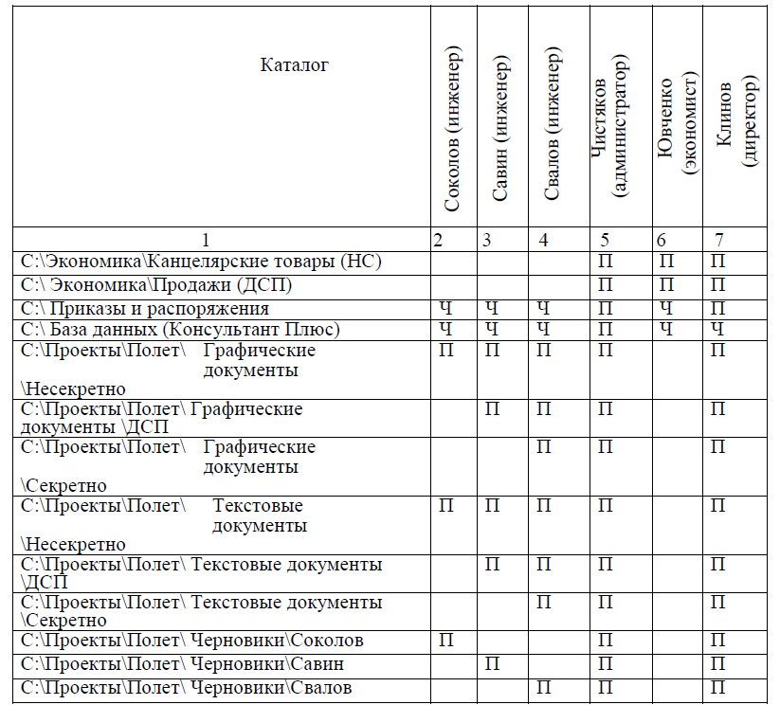

Рисунок 1 – Матрица доступа предприятия

# **ХОД РАБОТЫ**

1. Создадим каталоги в соответствии с исходным деревом (рисунок 2):

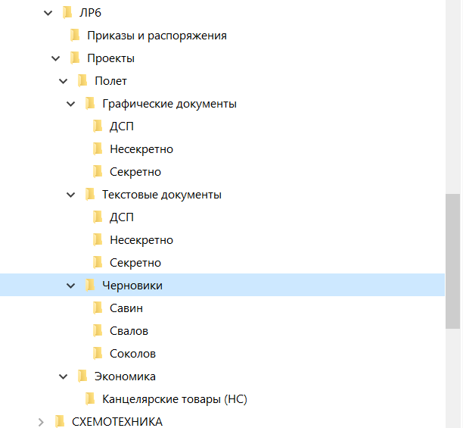

Рисунок 2 – Полученное дерево каталогов

1. Создадим соответствующие учётные записи (рисунок 3):

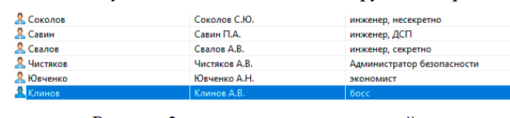

Рисунок 3 – Учётные записи пользователей

1. Настроим доступ к папкам для пользователей в соответствии с политикой безопасности предприятия (рисунок 4):

|  |  |
| --- | --- |
|  |  |

Рисунок 4 – Настройка доступа

1. После настроек прав доступа к различным каталогам зайдём под учетной записью пользователя Ювченко. Попробуем получить доступ к папке «Экономика». Доступ есть. А вот к папке «C:\Проекты\Полет\Графические документы\Не секретно» доступа нет и появляется следующее сообщение (рисунок 5):

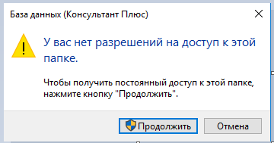

Рисунок 5 – Уведомление о запрете доступа

1. Далее зайдем в систему с правами администратора. На вкладке «Учетные записи» СЗИ Dallas Lock выберем «Администратор и установим уровень мандатного доступа «Секретно» (рисунок 6):

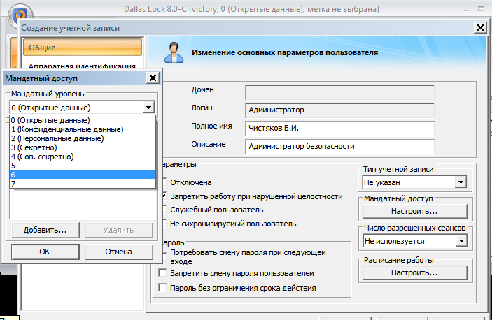

Рисунок 6 – Настройка мандатного доступа

1. Настроим мандатный доступ для всех каталогов (рисунок 7):

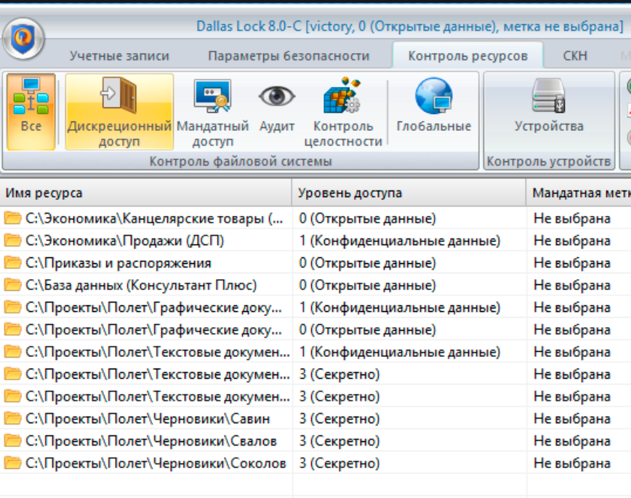

Рисунок 7 – Установление мандатного доступа для всех каталогов

1. Проверим назначенные настройки. Вход в систему с учётной записью «Соколов» с конфиденциальным уровнем доступа невозможен (рис. 8):

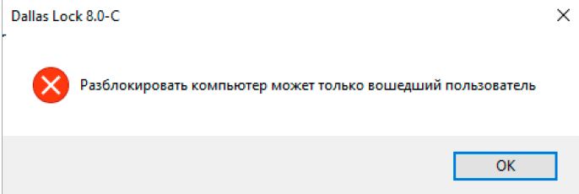

Рисунок 8 – Отказ входа в систему

1. Создадим файл «Соколов.txt» и сохраним его в каталоге «C:\Проекты\ Полет\Текстовые документы\Несекретно» (рисунок 9):

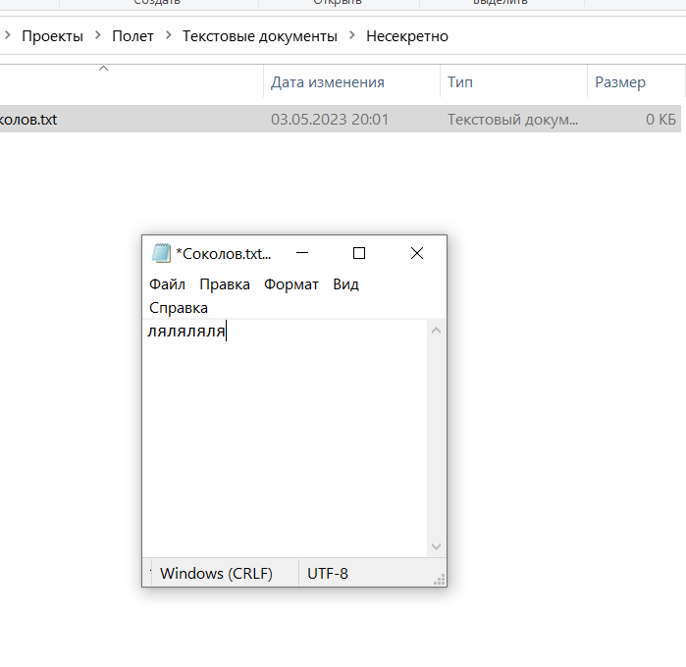

Рисунок 9 – Работа с файлами от лица учётной записи «Соколов»

1. Зайдем в систему под учетной записью пользователя «Свалов» с максимальным текущим допуском («Секретно»), создадим текстовый документ «Свалов.txt» и попытаемся сохранить его в каталог «C:\Проекты\Полет\Текстовыедокументы\Несекретно». Это возможно, но документ сохраним в каталоге «C:\Проекты\ Полет\Текстовые документы\Секретно» (рисунок 10):

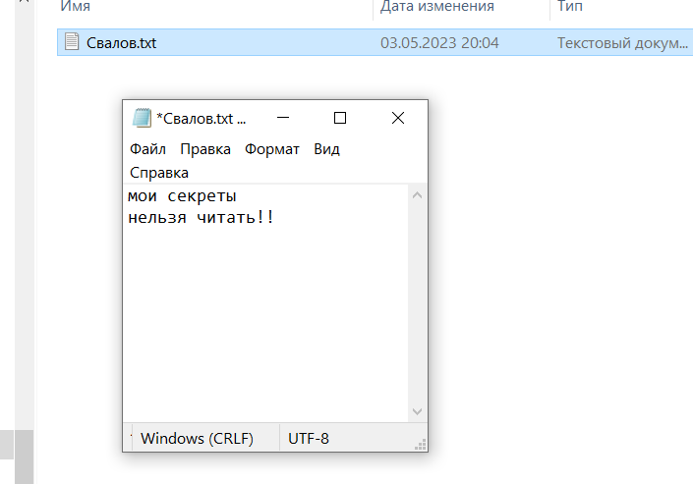

Рисунок 10 – Работа с файлами от лица учётной записи «Свалов»

# **ВЫВОД**

В ходе выполнения данной лабораторной работы мною были получены навыки организации дискреционной и мандатной моделей доступа к объектам системы при помощи СЗИ НСД Dallas Lock.